МБДОУ детский сад
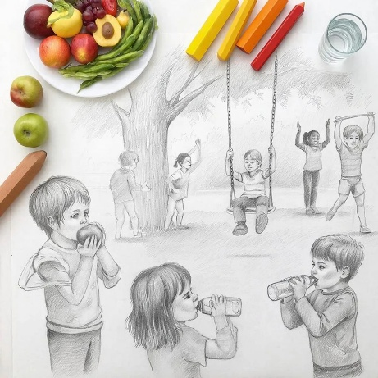
компенсирующего вида № 486

«Формирование здорового образа жизни у дошкольников»

Выполнила: воспитатель Кондратенко В.С.

Г. Екатеринбург
Здоровый образ жизни — это не только отсутствие болезней, но и активное, радостное, полноценное развитие ребёнка. Именно в дошкольном возрасте закладываются основы здоровья, привычки и отношение к своему телу, питанию, движению и отдыху.

Основные направления работы

1. Физическая активность
- Ежедневная утренняя зарядка.
- Подвижные игры на свежем воздухе.
- Прогулки в любую погоду (соответствующая одежда).
- Участие в спортивных праздниках и развлечениях.

2. Правильное питание
- Разнообразный и сбалансированный рацион.
- Привлечение детей к сервировке стола.
- Формирование культуры приёма пищи (есть не спеша, тщательно пережёвывать).
- Пример родителей — основа формирования пищевых привычек.

4. Гигиена
- Регулярное мытьё рук, уход за зубами.
- Закаливающие процедуры (умывание прохладной водой, обтирание).
- Чистота одежды, обуви, игрушек.

5. Эмоциональное благополучие
- Создание доброжелательной атмосферы в семье и детском саду.
- Поддержка интересов и увлечений ребёнка.
- Обсуждение эмоций, обучение способам справляться с негативными чувствами.

Рекомендации для родителей

- Будьте примером для ребёнка: ведите здоровый образ жизни всей семьёй.
- Не заставляйте, а заинтересовывайте: играйте вместе, пробуйте новые виды активности.
- Обсуждайте с детьми, почему важно заботиться о своём здоровье.
- Поощряйте самостоятельность в вопросах гигиены и ухода за собой.

